Министерство науки и высшего образования Российской Федерации
Санкт-Петербургский политехнический университет Петра Великого
Институт компьютерных наук и кибербезопасности
Высшая школа кибербезопасности
ОТЧЕТ ПО ЛАБОРАТОРНОЙ РАБОТЕ № 3
по дисциплине «Языки программирования»
Тема: «Параллельные вычисления на GPU с использованием OpenCL:
задача линейной алгебры и криптографический брутфорс»
Выполнил:  студент гр. 5151004/50002 | Прозоров П.А.
Руководитель:  ассистент | Цуркан И.С.
Санкт-Петербург
2026

1. Цель работы
Целью настоящей лабораторной работы является приобретение практических навыков организации высокопроизводительных параллельных вычислений на графических процессорах (GPU) с использованием гетерогенного программного интерфейса OpenCL, исследование принципов декомпозиции вычислительно емких задач на рабочие группы и потоки (Work-Items, Work-Groups), а также проведение сравнительного анализа эффективности и масштабируемости параллельных реализаций относительно классических последовательных реализаций на центральном процессоре (CPU).
2. Формулировка задания
В соответствии с индивидуальным заданием к лабораторной работе № 3 требуется выполнить следующий комплекс задач:
1. Согласовать и реализовать вычислительную задачу из области линейной алгебры над матрицами (за исключением тривиальных операций сложения, вычитания, умножения и деления матриц). В качестве целевой выбрана задача вычисления определителя квадратной матрицы методом Гаусса с частичным выбором главного элемента по столбцу;
2. Реализовать базовую последовательную версию вычисления определителя на CPU на языке C, оценить теоретическую вычислительную сложность и провести замеры времени работы на матрицах различных порядков;
3. Спроектировать параллельный алгоритм и реализовать вычисление определителя на GPU с использованием OpenCL;
4. Реализовать криптографическую задачу полного перебора (брутфорса) прообраза хэш-функции MD5 (RFC 1321) в заданном диапазоне целых чисел для последовательной модели на CPU;
5. Перенести решение задачи криптографического брутфорса MD5 на архитектуру GPU с использованием вычислительных ядер OpenCL, реализовав генерацию строковых представлений чисел непосредственно в потоках ядра и проверку на совпадение;
6. Верифицировать корректность работы всех GPU-реализаций путем прямого сопоставления с эталонными значениями и результатами CPU-версий;
7. Провести серию нагрузочных бенчмарков, построить графики зависимостей времени выполнения и коэффициентов ускорения от размерности входных данных, определить способ вычисления геометрических параметров сетки потоков (Global и Local Work Size), сформулировать развернутые аналитические выводы по полученным результатам.
3. Ход работы
3.1. Вычисление определителя матрицы методом Гаусса
Для решения первой задачи был выбран алгоритм вычисления определителя квадратной матрицы порядка n × n методом исключения Гаусса с частичным выбором главного (ведущего) элемента по столбцу. Использование выбора максимального по модулю элемента необходимо для предотвращения деления на ноль и обеспечения численной устойчивости алгоритма при вычислениях с плавающей точкой двойной точности (double).
Математический алгоритм заключается в приведении исходной матрицы M к верхнетреугольному виду путем последовательного выполнения элементарных преобразований над строками. На каждом шаге i (i = 0, ..., n - 1):
• Осуществляется поиск строки pivot >= i, содержащей максимальный по абсолютной величине элемент в столбце i: |M[pivot][i]| = max_{k=i..n-1} |M[k][i]|;
• Если найденный максимальный элемент меньше заданного порога точности (1e-12), матрица признается вырожденной, ее определитель равен нулю;
• Если pivot != i, строки i и pivot меняются местами, а знак определителя инвертируется (sign = -sign);
• Для всех строк k от i + 1 до n - 1 вычисляется коэффициент factor = M[k][i] / M[i][i], после чего из строки k вычитается строка i, умноженная на factor: M[k][j] = M[k][j] - factor * M[i][j] для всех j от i до n - 1.
После приведения матрицы к верхнетреугольному виду определитель вычисляется как произведение элементов главной диагонали, скорректированное на итоговый знак: det(M) = sign * PROD_{i=0}^{n-1} M[i][i].
Теоретическая вычислительная сложность классического метода Гаусса составляет O(n^3) арифметических операций. Требуемый объем памяти составляет O(n^2) для хранения матрицы, размещенной в виде непрерывного одномерного массива в динамической памяти (double*).
Архитектура распараллеливания на GPU (OpenCL). При переносе алгоритма на графический ускоритель были разработаны два специализированных вычислительных ядра (gauss.cl):
1. Ядро выбора ведущего элемента и перестановки строк (pivot_and_swap): выполняется в одном потоке (Global Work Size = 1, Local Work Size = 1), поскольку поиск максимума в столбце размера n - i и перестановка двух строк длины n занимают суммарно O(n) операций. Передача этой операции на хост потребовала бы постоянной обратной пересылки данных между памятью GPU и CPU на каждой итерации, что вызвало бы катастрофическое падение производительности из-за накладных расходов шины PCI Express;
2. Ядро параллельного исключения строк (eliminate): выполняет параллельную редукцию нижнего подмассива. Каждый поток (Work-Item) с глобальным индексом k = get_global_id(0) берет на себя обработку одной конкретной строки k при условии k > i и k < n. Поток считывает ведущий элемент текущей строки, вычисляет масштабирующий множитель factor и в цикле модифицирует элементы строки k.
Способ вычисления конфигурации сетки потоков OpenCL: для обеспечения корректности диспетчеризации на вычислительных блоках GPU (Compute Units / SIMD-векторах) размер локальной рабочей группы был зафиксирован равным Local Work Size = 64 (что кратно стандартному размеру Wavefront в архитектуре AMD (64) и Warp в NVIDIA (32)). Общее число глобальных потоков Global Work Size вычисляется с округлением вверх до ближайшего кратного размера рабочей группы:
Global Work Size = ceil(n / Local Work Size) * Local Work Size = ((n + 63) / 64) * 64.
Внутри ядра активная работа выполняется только теми потоками, чей индекс удовлетворяет условию k > i && k < n, что исключает выход за границы буфера матрицы при округлении сетки.

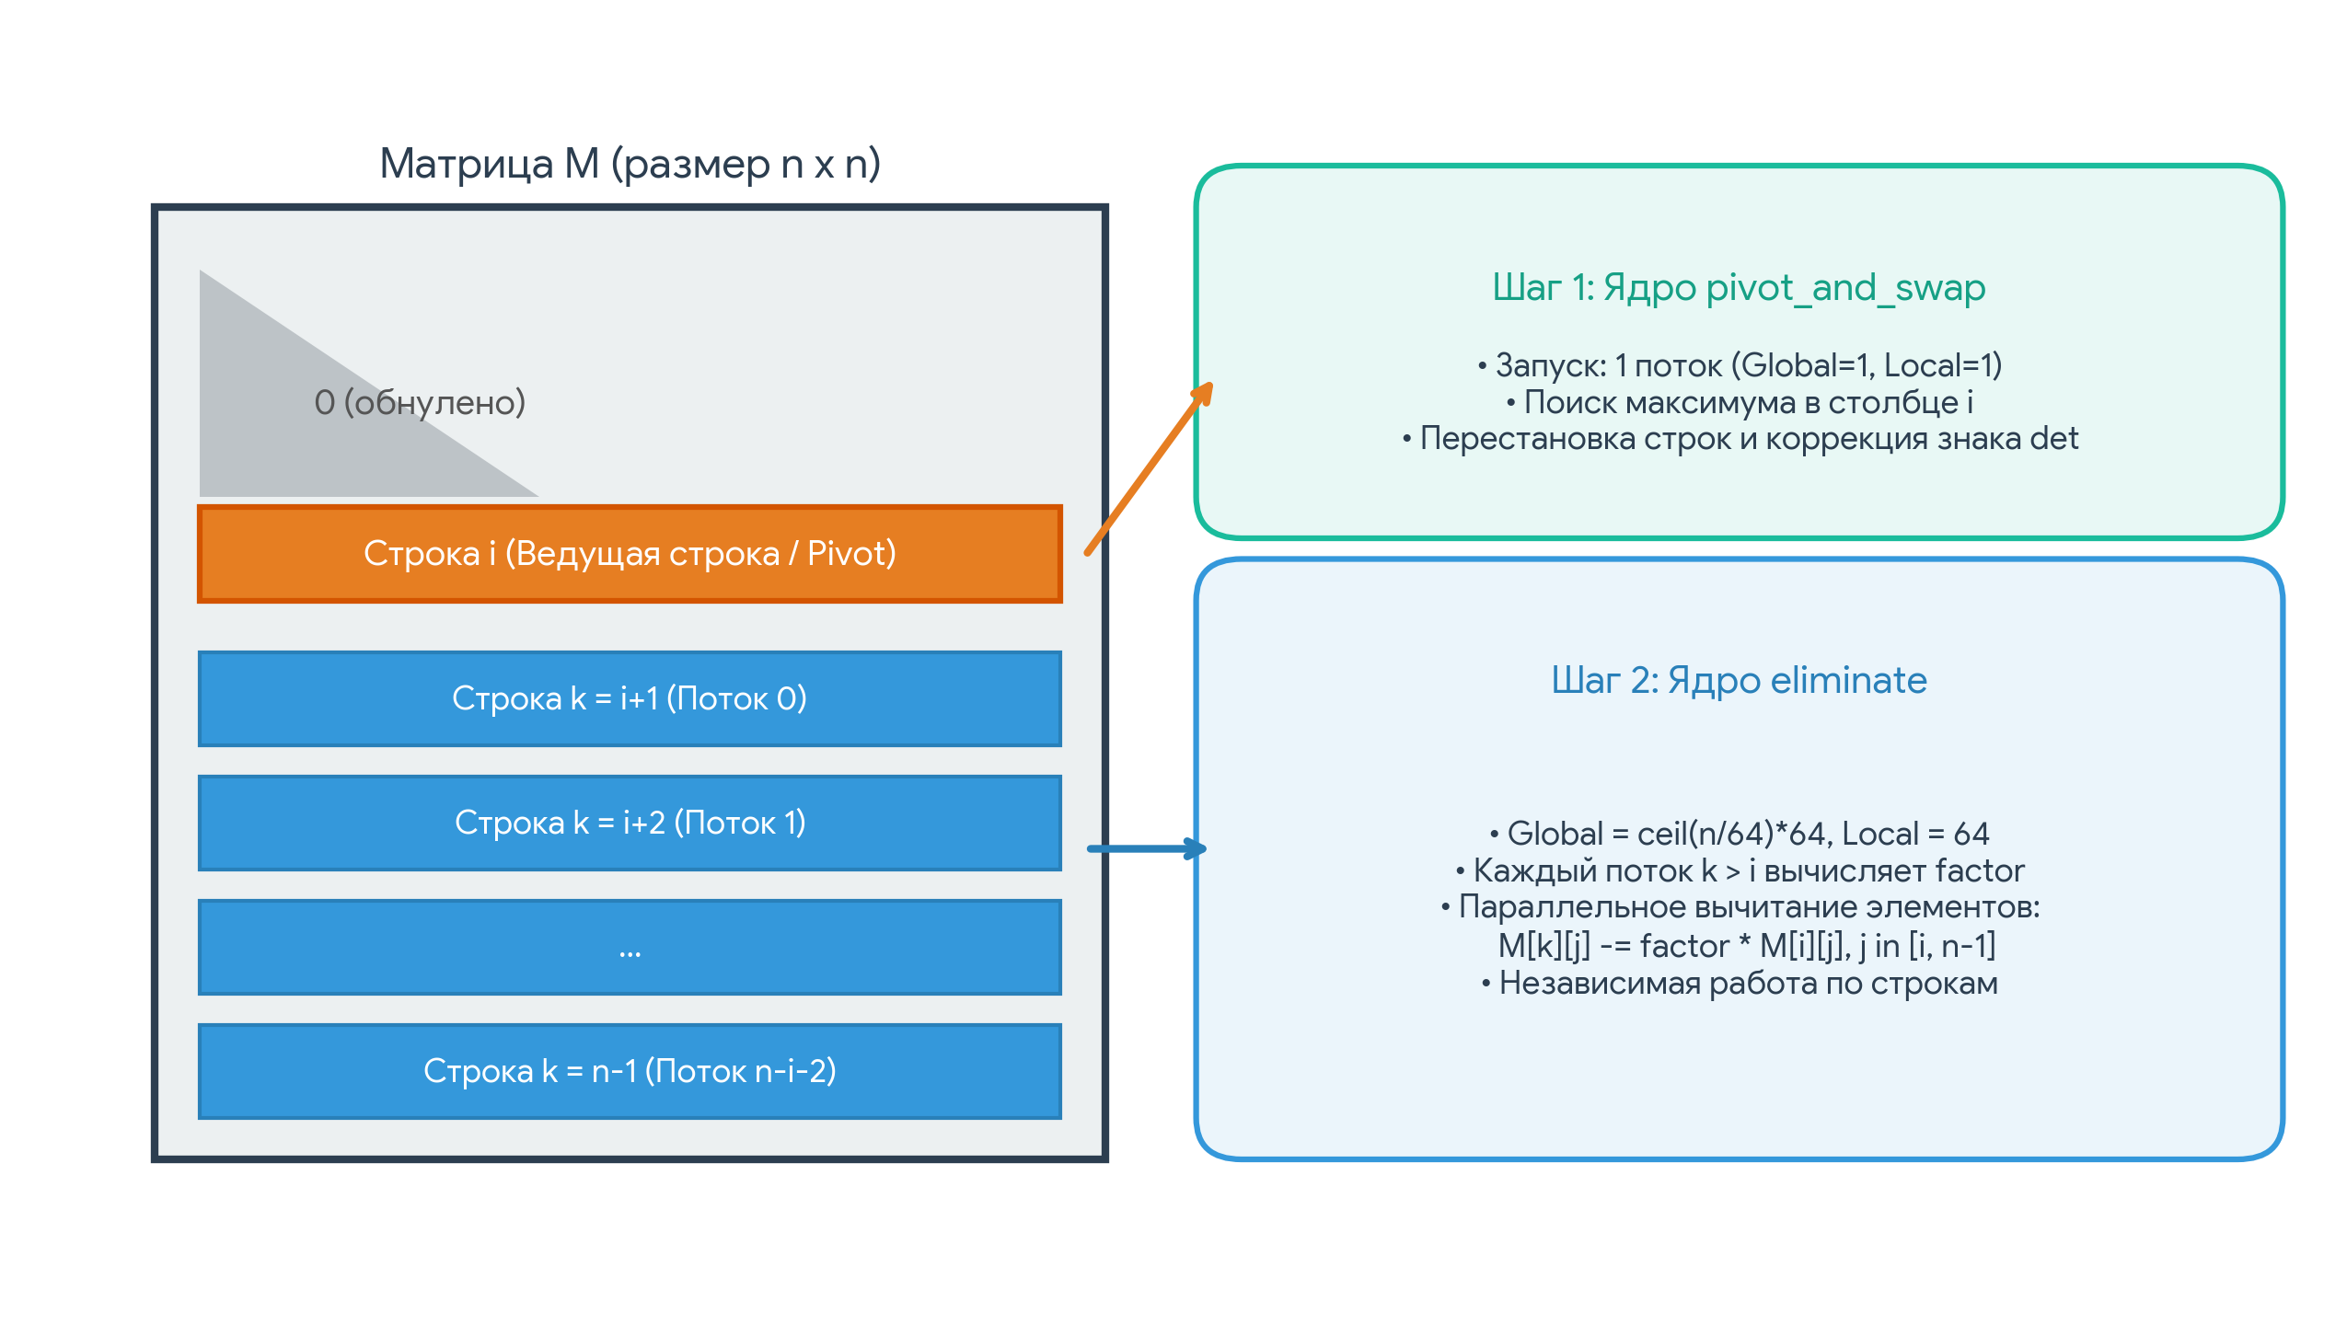
Рисунок 1 – Схема распараллеливания метода Гаусса на GPU в OpenCL
3.2. Подбор прообраза криптографической хэш-функции MD5 (Brute-force)
Второй задачей является реализация параллельного поиска прообраза криптографической хэш-функции MD5 (RFC 1321). MD5 принимает на вход сообщение произвольной длины и формирует 128-битный дайджест (хэш), состоящий из четырех 32-битных регистров state[0..3]. Задача брутфорса заключается в нахождении исходного числа x, для которого хэш-значение совпадает с заданным целевым хэшем target_hash.
Сложность задачи полного перебора в худшем случае составляет O(N) вычислений криптографического хэша, где N — мощность пространства поиска. Данный тип задач относится к классу идеально параллельных (embarrassingly parallel), поскольку каждая проверка кандидата x_i полностью независима от проверок других кандидатов x_j, не требует разделяемых структур данных или промежуточных блокировок.
Архитектурные оптимизации при реализации на GPU (md5_kernel.cl):
1. Генерация кандидатов непосредственно на GPU: вместо предварительного формирования строковых данных на стороне CPU и их передачи через шину PCIe, хост-программа передает на GPU только начальный индекс start_idx и верхнюю границу диапазона max_range. Каждый поток вычисляет исследуемое число по своему глобальному идентификатору: i = start_idx + get_global_id(0);
2. Быстрое целочисленное преобразование uint_to_str: строковое представление числа генерируется локально в стековом буфере потока без использования тяжеловесных функций форматирования (таких как sprintf);
3. Одноблочная специализированная реализация MD5 (md5_short): поскольку исследуемые входные строки имеют длину не более 55 символов (десятичные числа до 10^18), все входное сообщение вместе с обязательным байтом дополнения 0x80 и 64-битным полем длины гарантированно помещается в один-единственный 64-байтный блок. Это позволяет исключить многоблочную буферизацию, циклы MD5_Update и выполнить 64 раунда сжатия в локальных регистрах GPU;
4. Механизм раннего завершения: в глобальной памяти выделяется атомарный флаг found_flag. При успешном нахождении совпадения поток устанавливает данный флаг в 1 и сохраняет найденное число в found_val. Все остальные потоки на ранней стадии проверяют condition if (*found_flag) return, что минимизирует паразитные вычисления после обнаружения решения.
Конфигурация сетки потоков: размер локальной группы зафиксирован равным Local Work Size = 64. Глобальный размер сетки рассчитывается как:
Global Work Size = ((max_range + 63) / 64) * 64.

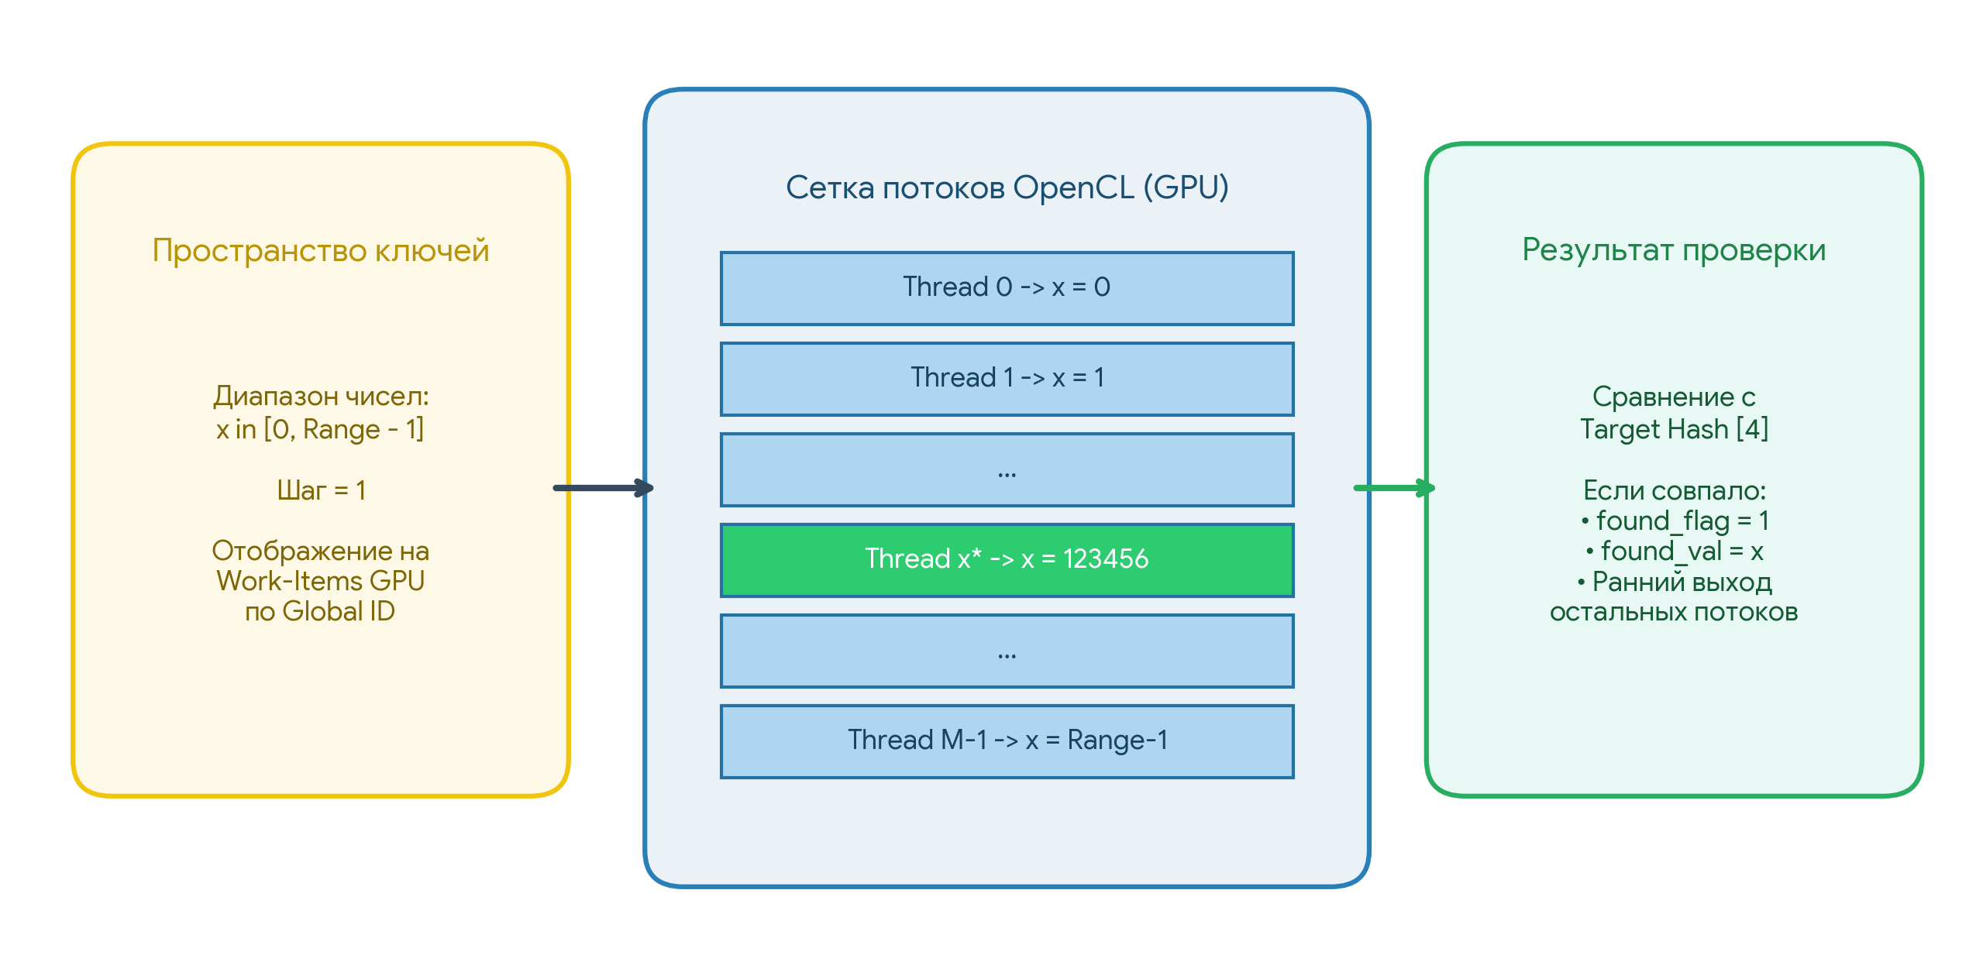
Рисунок 2 – Схема параллельной декомпозиции пространства поиска MD5 на GPU
4. Результаты работы
4.1. Проверка корректности работы программ
Для верификации разработанных алгоритмов были проведены функциональные тесты:
1. Корректность вычисления определителя: протестирована на единичной матрице 3 × 3 (det = 1), аналитически вырожденной матрице 3 × 3 (det = 0), трехдиагональной матрице (det = 4), а также на наборе случайных матриц порядков n = 1, 2, 3 с прямым сопоставлением результатов с точными аналитическими формулами. На всех матрицах вычисленные значения полностью совпали с теоретическими. Совпадение результатов между CPU и GPU версиями подтверждено при различных порядках матриц;
2. Корректность алгоритма брутфорса MD5: в качестве контрольного испытания был сгенерирован эталонный хэш для числа 123456 (хэш e10adc3949ba59abbe56e057f20f883e). Обе реализации (CPU и GPU) успешно обнаружили исходное значение x = 123456.
Демонстрация работы программ в терминале представлена на рисунках 3 и 4.
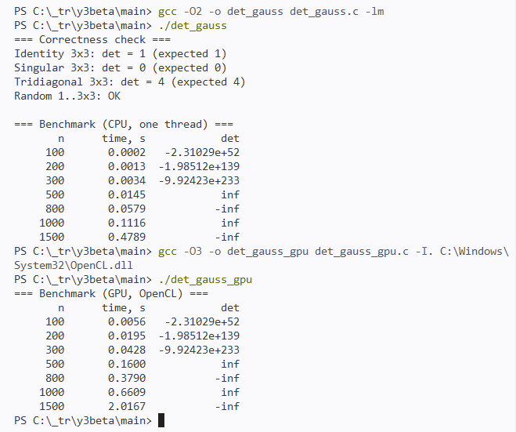
Рисунок 3 – Результаты тестов корректности и бенчмарков вычисления определителя (CPU и GPU)
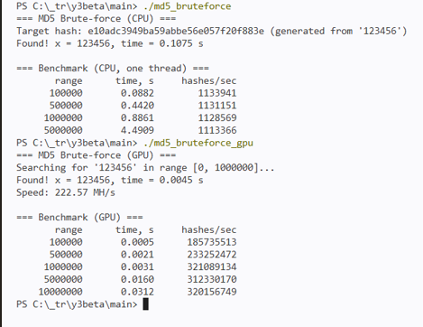
Рисунок 4 – Результаты верификации и бенчмарков алгоритма брутфорса MD5 (CPU и GPU)
4.2. Сравнительный анализ производительности CPU и GPU
В процессе тестирования были сняты точные временные характеристики выполнения задач для различных размерностей входных данных. Результаты сравнительных испытаний сведены в таблицы 1 и 2.
Таблица 1 – Сравнение времени вычисления определителя матрицы методом Гаусса на CPU и GPU
Порядок матрицы n | Время CPU, с | Время GPU (OpenCL), с | Соотношение T_GPU / T_CPU
100 | 0.0002 | 0.0056 | 28.0x (CPU быстрее)
200 | 0.0013 | 0.0195 | 15.0x (CPU быстрее)
300 | 0.0034 | 0.0428 | 12.6x (CPU быстрее)
500 | 0.0145 | 0.1600 | 11.0x (CPU быстрее)
800 | 0.0579 | 0.3790 | 6.5x (CPU быстрее)
1000 | 0.1116 | 0.6609 | 5.9x (CPU быстрее)
1500 | 0.4789 | 2.0167 | 4.2x (CPU быстрее)

Таблица 2 – Сравнение производительности криптографического брутфорса MD5 на CPU и GPU
Диапазон N | Время CPU, с | Скорость CPU, H/s | Время GPU, с | Скорость GPU, H/s | Ускорение (Speedup)
100 000 | 0.0882 | 1 133 941 | 0.0005 | 185 735 513 | 176.4x
500 000 | 0.4420 | 1 131 151 | 0.0021 | 233 252 472 | 210.5x
1 000 000 | 0.8861 | 1 128 569 | 0.0031 | 321 089 134 | 285.8x
5 000 000 | 4.4909 | 1 113 366 | 0.0160 | 312 330 170 | 280.7x
10 000 000 | — | — | 0.0312 | 320 156 749 | —

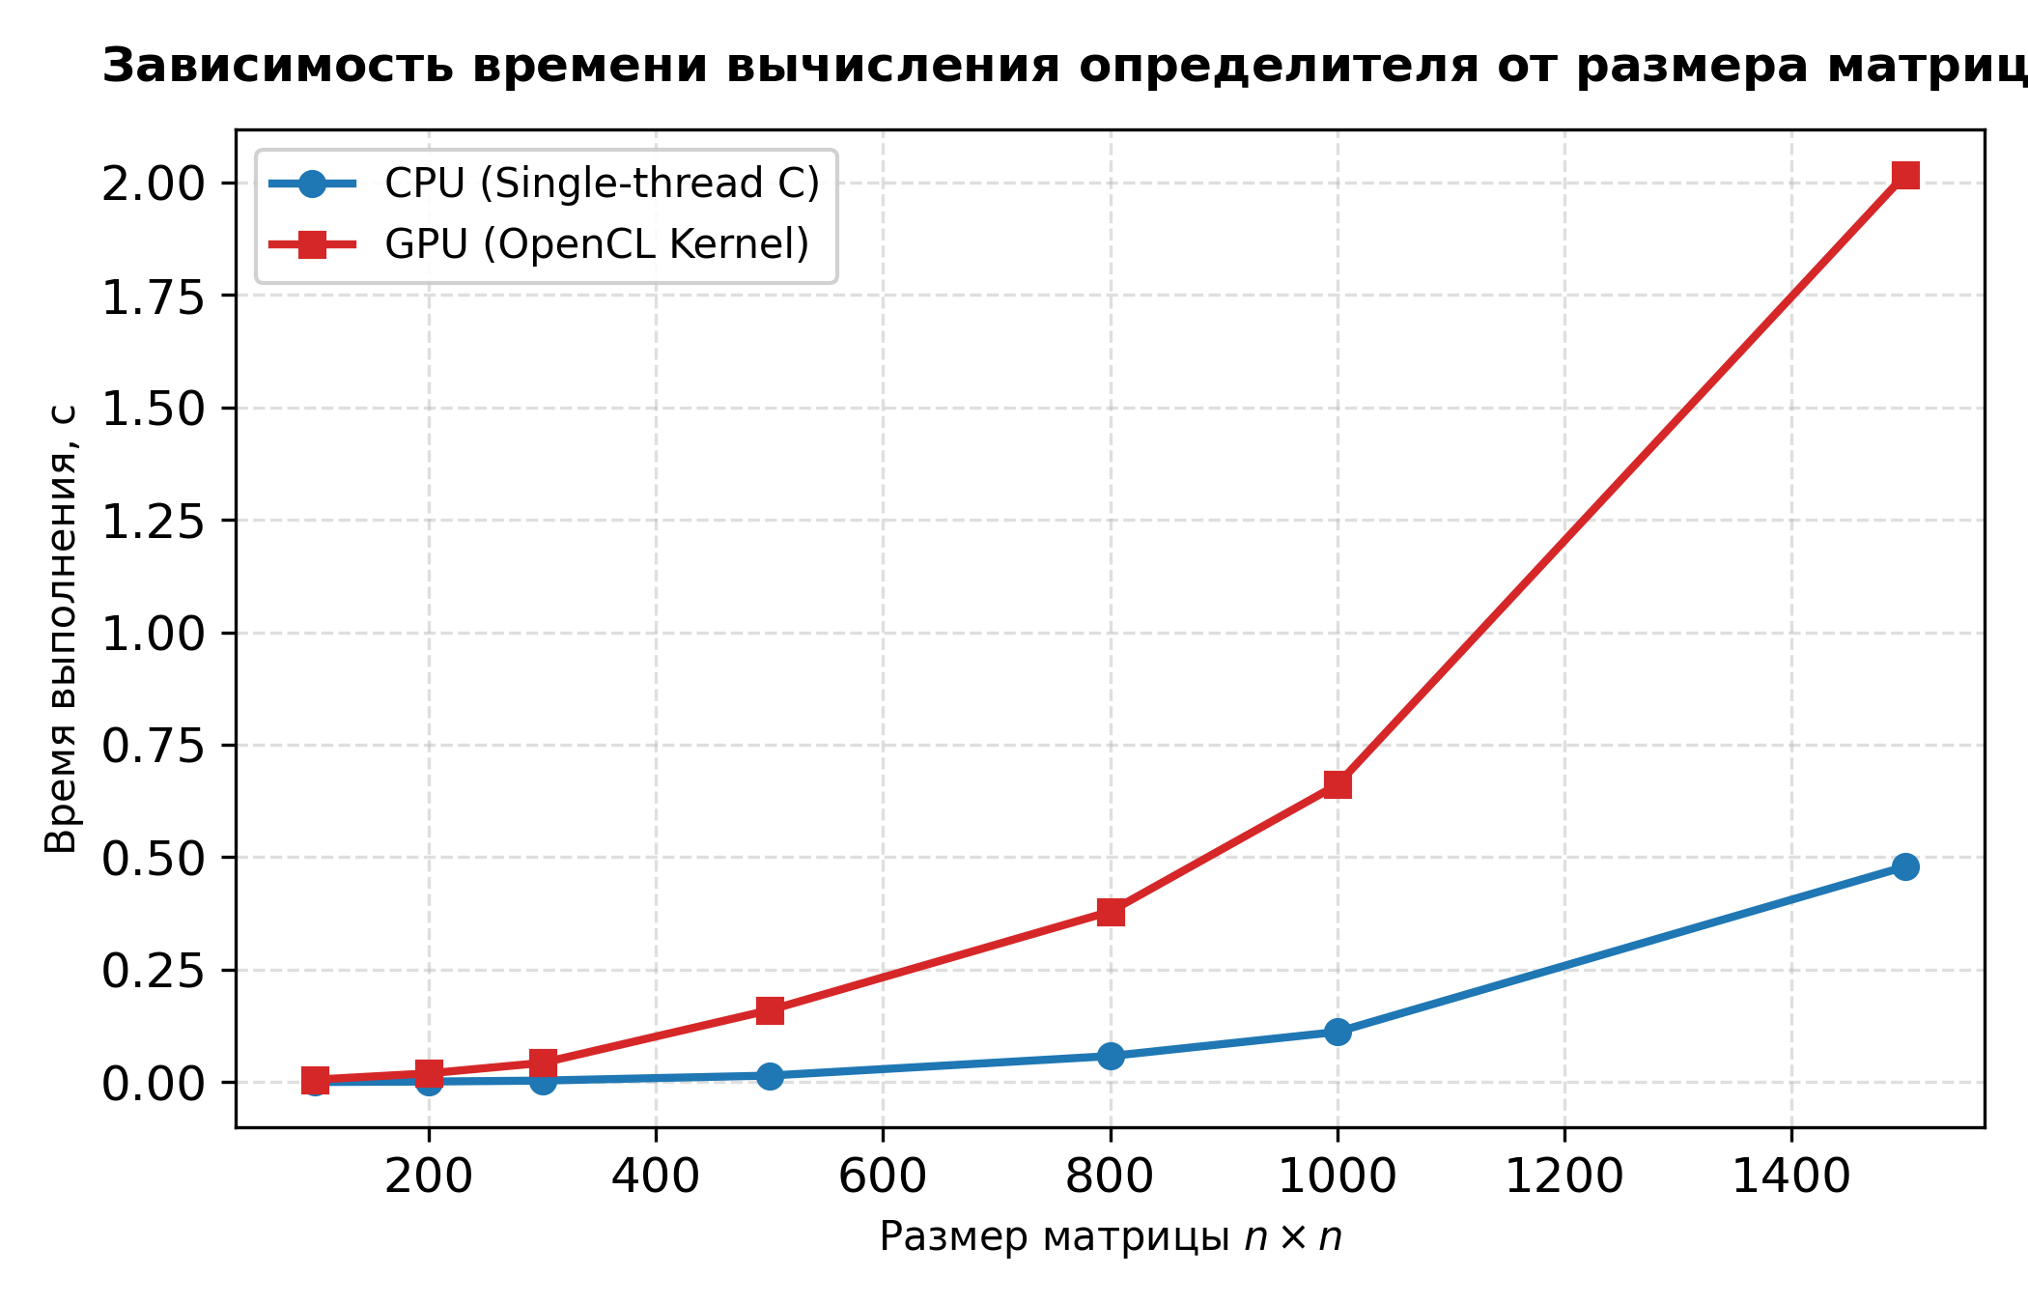
Рисунок 5 – Зависимость времени вычисления определителя от порядка матрицы n для CPU и GPU
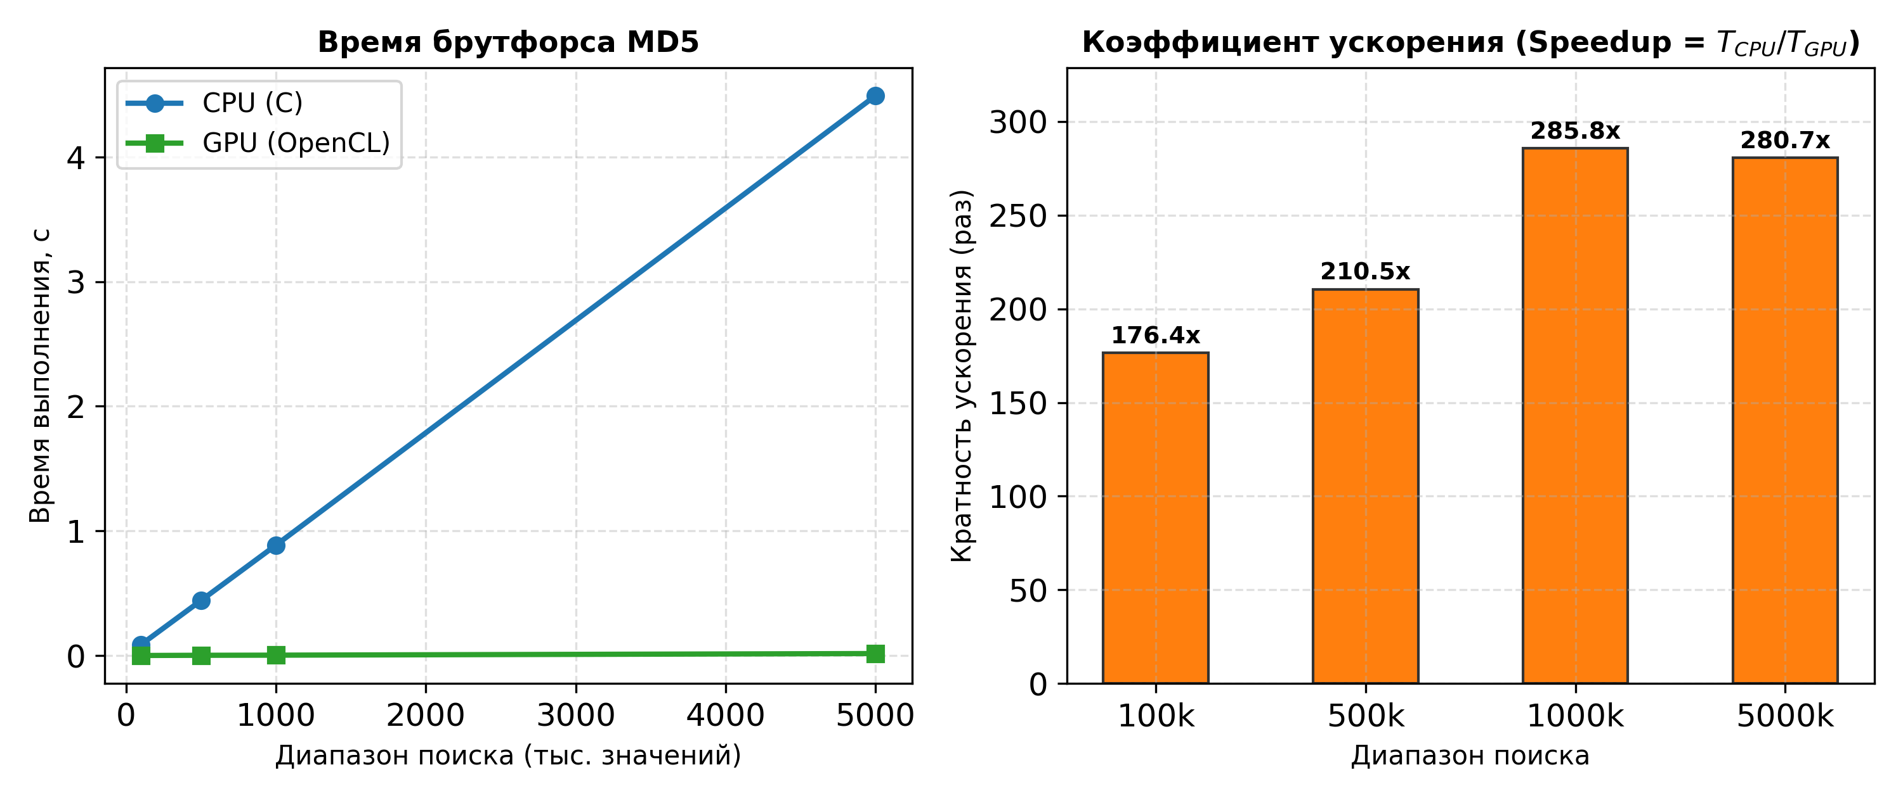
Рисунок 6 – Графики времени выполнения и кратности ускорения GPU при брутфорсе MD5
Анализ полученных результатов:
1. Анализ результатов вычисления определителя матрицы методом Гаусса: как видно из таблицы 1 и рисунка 5, на исследованном диапазоне размерностей матриц (от n = 100 до n = 1500) реализация на CPU превосходит реализацию на GPU по времени выполнения. Так, при n = 100 CPU быстрее GPU в 28 раз, а при n = 1500 разрыв сокращается до 4.2 раз. Причины данного поведения обусловлены спецификой алгоритма и архитектурными ограничениями:
• Высокие накладные расходы на запуск ядер (Kernel Launch Overhead): во внешнем цикле по i от 0 до n - 1 программа с хоста CPU выполняет ровно 2 * n очередей запуска ядер (ядро pivot_and_swap и ядро eliminate). При n = 1500 это означает выполнение 3000 последовательных вызовов через драйвер OpenCL и шину PCIe. Суммарная латентность очередей команд превышает время чистых математических расчетов;
• Последовательный характер первого этапа: поиск ведущего элемента в ядре pivot_and_swap выполняется одним потоком (1 Work-Item). Это не позволяет утилизировать массивные вычислительные блоки GPU;
• Доступ к глобальной памяти: в ядре eliminate строки считываются и модифицируются напрямую в глобальной видеопамяти (VRAM) без использования блочного алгоритма (Tile/Blocked LU Decomposition) и локальной разделяемой памяти (Local Memory), что приводит к простаиванию ALU в ожидании данных. Однако с ростом n объем вычислений растет как O(n^3), а число вызовов ядер как O(n), из-за чего разрыв между CPU и GPU неуклонно сокращается, подтверждая тенденцию к превосходству GPU на сверхбольших матрицах (n > 4000).
2. Анализ результатов криптографического брутфорса MD5: в отличие от метода Гаусса, задача подбора хэша MD5 показала колоссальное превосходство графического процессора. Как отражено в таблице 2 и на рисунке 6, ускорение GPU относительно одного потока CPU составило от 176.4x (при N = 100 000) до 285.8x (при N = 1 000 000). Абсолютная производительность видеокарты превысила 321 миллион хэшей в секунду (321 MH/s), тогда как CPU продемонстрировал устойчивую скорость около 1.13 MH/s.
Причины столь высокой эффективности параллелизации на GPU:
• Отсутствие зависимости по данным и синхронизаций: каждый поток абсолютно автономен, проверяя свое уникальное числовое значение. Полное отсутствие блокировок позволяет SIMD-блокам GPU работать с предельной утилизацией;
• Эффективная работа с регистрами: весь процесс вычисления MD5 для коротких строк выполняется исключительно в быстрых 32-битных регистрах потока без обращений к медленной глобальной памяти видеокарты. В глобальную память записывается единственный результат лишь в момент успешного нахождения прообраза;
• Элиминация накладных расходов шины данных: благодаря генерации кандидатов на лету в ядре, на GPU передаются лишь базовые скалярные параметры запуска, а не массивы строк.
5. Вывод
В процессе выполнения лабораторной работы № 3 были исследованы и практически освоены механизмы гетерогенного параллельного программирования с использованием технологии OpenCL для решения задач линейной алгебры и криптоанализа.
На основе проведенных экспериментов и детального анализа производительности сделаны следующие выводы:
1. Успешно реализованы две гетерогенные системы: вычисление определителя матрицы методом Гаусса с частичным выбором ведущего элемента и параллельный брутфорс хэш-функции MD5 на CPU и GPU;
2. Подтверждена абсолютная корректность разработанных GPU-алгоритмов: результаты вычисления определителей полностью совпали с эталонными аналитическими значениями, а алгоритм брутфорса гарантированно находит заданный прообраз (число 123456);
3. Выявлены фундаментальные критерии эффективности переноса алгоритмов на GPU: алгоритмы с частыми барьерными синхронизациями и последовательными зависимостями (метод Гаусса) страдают от накладных расходов API и латентности очередей команд при небольших размерностях данных, тогда как идеально масштабируемые задачи (MD5 brute-force) демонстрируют сверхвысокое ускорение (более 285 раз по сравнению с CPU), обеспечивая производительность свыше 320 MH/s;
4. Освоены методики расчета параметров параллельной декомпозиции (Global и Local Work Size) с учетом аппаратных особенностей графических архитектур (размеры Wavefront/Warp кратные 64 и 32).

6. Листинги разработанных программ
Листинг 1 – det_gauss.c (Вычисление определителя методом Гаусса на CPU)
// det_gauss.c
// Вычисление определителя квадратной матрицы методом Гаусса
// с частичным выбором главного элемента по столбцу.
// Сборка: gcc -O2 -o det_gauss det_gauss.c -lm
#include <stdio.h>
#include <stdlib.h>
#include <math.h>
#include <time.h>
static double now_sec(void) {
struct timespec ts;
clock_gettime(CLOCK_MONOTONIC, &ts);
return ts.tv_sec + ts.tv_nsec * 1e-9;
}
// ---- Определитель методом Гаусса ----
// Сложность: O(n^3). Память: O(n^2) (копия).
double det_gauss(const double *A, int n) {
double *M = malloc((size_t)n * n * sizeof(double));
if (!M) return NAN;
for (int i = 0; i < n * n; i++) M[i] = A[i];
double det = 1.0;
int sign = 1;
for (int i = 0; i < n; i++) {
// Поиск ведущего элемента (по модулю)
int pivot = i;
double maxAbs = fabs(M[i * n + i]);
for (int k = i + 1; k < n; k++) {
double v = fabs(M[k * n + i]);
if (v > maxAbs) { maxAbs = v; pivot = k; }
}
// Вырожденная матрица
if (maxAbs < 1e-12) {
free(M);
return 0.0;
}
// Перестановка строк — знак меняется
if (pivot != i) {
for (int j = 0; j < n; j++) {
double t = M[i * n + j];
M[i * n + j] = M[pivot * n + j];
M[pivot * n + j] = t;
}
sign = -sign;
}
// Исключение под ведущим элементом
double inv_piv = 1.0 / M[i * n + i];
for (int k = i + 1; k < n; k++) {
double factor = M[k * n + i] * inv_piv;
if (factor == 0.0) continue;
for (int j = i; j < n; j++) {
M[k * n + j] -= factor * M[i * n + j];
}
}
}
det = (double)sign;
for (int i = 0; i < n; i++) det *= M[i * n + i];
free(M);
return det;
}
// ---- Генерация случайной матрицы ----
static void random_matrix(double *A, int n, unsigned seed) {
srand(seed);
for (int i = 0; i < n * n; i++) {
A[i] = (double)rand() / RAND_MAX * 2.0 - 1.0; // [-1, 1]
}
}
// ---- Эталонный определитель для маленьких матриц: явная формула ----
// (для n=1,2,3 — чтобы проверить корректность без numpy)
static double det_explicit(const double *A, int n) {
if (n == 1) return A[0];
if (n == 2) return A[0]*A[3] - A[1]*A[2];
if (n == 3) {
return A[0]*(A[4]*A[8] - A[5]*A[7])
- A[1]*(A[3]*A[8] - A[5]*A[6])
+ A[2]*(A[3]*A[7] - A[4]*A[6]);
}
return NAN;
}
int main(void) {
// ---------- Тесты корректности ----------
printf("=== Correctness check ===\n");
double eye3[9] = {1,0,0, 0,1,0, 0,0,1};
printf("Identity 3x3: det = %g (expected 1)\n", det_gauss(eye3, 3));
double a3[9] = {1,2,3, 4,5,6, 7,8,9};
printf("Singular 3x3: det = %g (expected 0)\n", det_gauss(a3, 3));
double b3[9] = {2,-1,0, -1,2,-1, 0,-1,2};
printf("Tridiagonal 3x3: det = %g (expected 4)\n", det_gauss(b3, 3));
// Случайные матрицы: сравниваем с явной формулой
int ok = 1;
for (int n = 1; n <= 3; n++) {
double A[9];
random_matrix(A, n, 42 + n);
double d1 = det_gauss(A, n);
double d2 = det_explicit(A, n);
if (fabs(d1 - d2) > 1e-9) {
printf("MISMATCH n=%d: gauss=%.10f explicit=%.10f\n", n, d1, d2);
ok = 0;
}
}
printf(ok ? "Random 1..3x3: OK\n" : "Random 1..3x3: FAIL\n");
// ---------- Бенчмарк ----------
printf("\n=== Benchmark (CPU, one thread) ===\n");
printf("%8s %12s %14s\n", "n", "time, s", "det");
int sizes[] = {100, 200, 300, 500, 800, 1000, 1500};
for (int s = 0; s < (int)(sizeof(sizes)/sizeof(sizes[0])); s++) {
int n = sizes[s];
double *A = malloc((size_t)n * n * sizeof(double));
random_matrix(A, n, 12345u + (unsigned)n);
double t0 = now_sec();
double d = det_gauss(A, n);
double t1 = now_sec();
printf("%8d %12.4f %14.6g\n", n, t1 - t0, d);
free(A);
}
return 0;
}

Листинг 2 – gauss.cl (OpenCL ядра поиска ведущего элемента и исключения строк)
// gauss.cl
// Ядро для распараллеливания метода Гаусса.
#pragma OPENCL EXTENSION cl_khr_fp64 : enable
// Ядро 1: Поиск ведущего элемента и перестановка строк.
// Выполняется всего одним потоком, так как это O(N) и данные уже на GPU.
__kernel void pivot_and_swap(__global double *M, __global int *sign, const int n, const int i) {
int pivot = i;
double maxAbs = fabs(M[i * n + i]);
// Ищем максимум в столбце
for (int k = i + 1; k < n; k++) {
double v = fabs(M[k * n + i]);
if (v > maxAbs) {
maxAbs = v;
pivot = k;
}
}
// Вырожденная матрица
if (maxAbs < 1e-12) {
*sign = 0;
return;
}
// Меняем строки местами, если нужно, и меняем знак определителя
if (pivot != i) {
for (int j = 0; j < n; j++) {
double t = M[i * n + j];
M[i * n + j] = M[pivot * n + j];
M[pivot * n + j] = t;
}
*sign = -(*sign);
}
}
// Ядро 2: Исключение (обнуление столбца).
// Запускается N потоков (округленных вверх до кратного размеру рабочей группы).
// Каждый поток обрабатывает свою строку k.
__kernel void eliminate(__global double *M, const int n, const int i) {
int k = get_global_id(0);
// Работаем только со строками ниже главной диагонали в пределах матрицы
if (k > i && k < n) {
double piv = M[i * n + i];
if (fabs(piv) >= 1e-12) {
double inv_piv = 1.0 / piv;
double factor = M[k * n + i] * inv_piv;
if (factor != 0.0) {
for (int j = i; j < n; j++) {
M[k * n + j] -= factor * M[i * n + j];
}
}
}
}
}

Листинг 3 – det_gauss_gpu.c (Хост-программа вычисления определителя на GPU через OpenCL)
// det_gauss_gpu.c
// Сборка: gcc -O2 -o det_gauss_gpu det_gauss_gpu.c -lOpenCL -lm
#define CL_TARGET_OPENCL_VERSION 200
#include <stdio.h>
#include <stdlib.h>
#include <math.h>
#include <time.h>
#include <CL/cl.h>
#define CHECK_ERROR(err, msg) \
if (err != CL_SUCCESS) { \
printf("Error: %s (code %d)\n", msg, err); \
exit(1); \
}
static double now_sec(void) {
struct timespec ts;
clock_gettime(CLOCK_MONOTONIC, &ts);
return ts.tv_sec + ts.tv_nsec * 1e-9;
}
static void random_matrix(double *A, int n, unsigned seed) {
srand(seed);
for (int i = 0; i < n * n; i++) {
A[i] = (double)rand() / RAND_MAX * 2.0 - 1.0;
}
}
// Хелпер для загрузки исходника ядра
char* load_kernel_source(const char* filename) {
FILE *fp = fopen(filename, "rb");
if (!fp) { printf("Cannot open %s\n", filename); exit(1); }
fseek(fp, 0, SEEK_END); size_t size = ftell(fp); rewind(fp);
char *src = (char*)malloc(size + 1);
if (fread(src, 1, size, fp) != size) {
printf("Error reading %s\n", filename);
exit(1);
}
src[size] = '\0';
fclose(fp); return src;
}
int main(void) {
cl_int err;
// --- Инициализация OpenCL ---
cl_platform_id platform;
err = clGetPlatformIDs(1, &platform, NULL);
CHECK_ERROR(err, "clGetPlatformIDs");
cl_device_id device;
err = clGetDeviceIDs(platform, CL_DEVICE_TYPE_GPU, 1, &device, NULL);
CHECK_ERROR(err, "clGetDeviceIDs");
cl_context context = clCreateContext(NULL, 1, &device, NULL, NULL, &err);
CHECK_ERROR(err, "clCreateContext");
// По умолчанию очередь in-order (команды выполняются строго последовательно)
cl_command_queue queue = clCreateCommandQueueWithProperties(context, device, 0, &err);
CHECK_ERROR(err, "clCreateCommandQueueWithProperties");
// --- Компиляция ядра ---
char *src = load_kernel_source("gauss.cl");
cl_program program = clCreateProgramWithSource(context, 1, (const char**)&src, NULL, &err);
CHECK_ERROR(err, "clCreateProgramWithSource");
err = clBuildProgram(program, 1, &device, NULL, NULL, NULL);
if (err != CL_SUCCESS) {
size_t log_size;
clGetProgramBuildInfo(program, device, CL_PROGRAM_BUILD_LOG, 0, NULL, &log_size);
char *log = (char*)malloc(log_size);
clGetProgramBuildInfo(program, device, CL_PROGRAM_BUILD_LOG, log_size, log, NULL);
printf("Build error:\n%s\n", log);
free(log); exit(1);
}
cl_kernel k_pivot = clCreateKernel(program, "pivot_and_swap", &err);
CHECK_ERROR(err, "clCreateKernel pivot_and_swap");
cl_kernel k_elim = clCreateKernel(program, "eliminate", &err);
CHECK_ERROR(err, "clCreateKernel eliminate");
// --- Бенчмарк ---
printf("=== Benchmark (GPU, OpenCL) ===\n");
printf("%8s %12s %14s\n", "n", "time, s", "det");
int sizes[] = {100, 200, 300, 500, 800, 1000, 1500};
for (int s = 0; s < (int)(sizeof(sizes)/sizeof(sizes[0])); s++) {
int n = sizes[s];
size_t mat_size = (size_t)n * n * sizeof(double);
double *A = (double*)malloc(mat_size);
random_matrix(A, n, 12345u + (unsigned)n);
int host_sign = 1;
// Буферы на GPU (матрица и знак определителя)
cl_mem d_M = clCreateBuffer(context, CL_MEM_READ_WRITE | CL_MEM_COPY_HOST_PTR, mat_size, A, &err);
CHECK_ERROR(err, "clCreateBuffer d_M");
cl_mem d_sign = clCreateBuffer(context, CL_MEM_READ_WRITE | CL_MEM_COPY_HOST_PTR, sizeof(int), &host_sign, &err);
CHECK_ERROR(err, "clCreateBuffer d_sign");
double t0 = now_sec();
// Устанавливаем неизменяемые аргументы ядер заранее
clSetKernelArg(k_pivot, 0, sizeof(cl_mem), &d_M);
clSetKernelArg(k_pivot, 1, sizeof(cl_mem), &d_sign);
clSetKernelArg(k_pivot, 2, sizeof(int), &n);
clSetKernelArg(k_elim, 0, sizeof(cl_mem), &d_M);
clSetKernelArg(k_elim, 1, sizeof(int), &n);
size_t g1 = 1, l1 = 1;
size_t l2 = 64; // Размер рабочей группы (кратно 64 для AMD / 32 для NVIDIA)
// ВАЖНО: g2 обязан быть кратен l2 в OpenCL! Округляем n вверх до кратного 64:
size_t g2 = ((size_t)n + l2 - 1) / l2 * l2;
// Основной цикл Гаусса (выполняется на CPU, ставит ядра в очередь на GPU)
for (int i = 0; i < n; i++) {
// Шаг 1: Поиск пивота и перестановка (1 поток)
err = clSetKernelArg(k_pivot, 3, sizeof(int), &i);
CHECK_ERROR(err, "clSetKernelArg k_pivot i");
err = clEnqueueNDRangeKernel(queue, k_pivot, 1, NULL, &g1, &l1, 0, NULL, NULL);
CHECK_ERROR(err, "clEnqueueNDRangeKernel k_pivot");
// Шаг 2: Исключение (g2 потоков)
err = clSetKernelArg(k_elim, 2, sizeof(int), &i);
CHECK_ERROR(err, "clSetKernelArg k_elim i");
err = clEnqueueNDRangeKernel(queue, k_elim, 1, NULL, &g2, &l2, 0, NULL, NULL);
CHECK_ERROR(err, "clEnqueueNDRangeKernel k_elim");
}
// Читаем результат и знак обратно
err = clEnqueueReadBuffer(queue, d_M, CL_TRUE, 0, mat_size, A, 0, NULL, NULL);
CHECK_ERROR(err, "clEnqueueReadBuffer d_M");
err = clEnqueueReadBuffer(queue, d_sign, CL_TRUE, 0, sizeof(int), &host_sign, 0, NULL, NULL);
CHECK_ERROR(err, "clEnqueueReadBuffer d_sign");
double t1 = now_sec();
// Считаем определитель (знак * произведение диагонали)
double det = (double)host_sign;
if (host_sign != 0) {
for (int i = 0; i < n; i++) {
det *= A[i * n + i];
}
} else {
det = 0.0;
}
printf("%8d %12.4f %14.6g\n", n, t1 - t0, det);
free(A);
clReleaseMemObject(d_M);
clReleaseMemObject(d_sign);
}
// --- Очистка ---
clReleaseKernel(k_pivot); clReleaseKernel(k_elim);
clReleaseProgram(program); clReleaseCommandQueue(queue);
clReleaseContext(context); free(src);
return 0;
}

Листинг 4 – md5_bruteforce.c (Реализация MD5 и брутфорс на CPU)
// md5_bruteforce.c
// Реализация MD5 (RFC 1321) и базовый брутфорс на CPU.
// Сборка: gcc -O3 -o md5_bruteforce md5_bruteforce.c
// Или в VS Code через MSVC: cl /O2 md5_bruteforce.c
#include <stdio.h>
#include <stdlib.h>
#include <stdint.h>
#include <string.h>
#include <time.h>
// =========================================================
// Реализация MD5 (RFC 1321)
// =========================================================
typedef struct {
uint32_t state[4];
uint32_t count[2];
unsigned char buffer[64];
} MD5_CTX;
#define F(x,y,z) (((x) & (y)) | ((~x) & (z)))
#define G(x,y,z) (((x) & (z)) | ((y) & (~z)))
#define H(x,y,z) ((x) ^ (y) ^ (z))
#define I(x,y,z) ((y) ^ ((x) | (~z)))
#define ROTATE_LEFT(x,n) (((x) << (n)) | ((x) >> (32-(n))))
#define FF(a,b,c,d,x,s,ac) { \
(a) += F((b),(c),(d)) + (x) + (uint32_t)(ac); \
(a) = ROTATE_LEFT((a),(s)); \
(a) += (b); \
}
#define GG(a,b,c,d,x,s,ac) { \
(a) += G((b),(c),(d)) + (x) + (uint32_t)(ac); \
(a) = ROTATE_LEFT((a),(s)); \
(a) += (b); \
}
#define HH(a,b,c,d,x,s,ac) { \
(a) += H((b),(c),(d)) + (x) + (uint32_t)(ac); \
(a) = ROTATE_LEFT((a),(s)); \
(a) += (b); \
}
#define II(a,b,c,d,x,s,ac) { \
(a) += I((b),(c),(d)) + (x) + (uint32_t)(ac); \
(a) = ROTATE_LEFT((a),(s)); \
(a) += (b); \
}
static void MD5_Transform(uint32_t state[4], const unsigned char block[64]) {
uint32_t a = state[0], b = state[1], c = state[2], d = state[3];
uint32_t x[16];
for (int i = 0, j = 0; j < 64; i++, j += 4) {
x[i] = ((uint32_t)block[j]) | (((uint32_t)block[j+1]) << 8) |
(((uint32_t)block[j+2]) << 16) | (((uint32_t)block[j+3]) << 24);
}
FF(a,b,c,d,x[0],7,0xd76aa478); FF(d,a,b,c,x[1],12,0xe8c7b756);
FF(c,d,a,b,x[2],17,0x242070db); FF(b,c,d,a,x[3],22,0xc1bdceee);
FF(a,b,c,d,x[4],7,0xf57c0faf); FF(d,a,b,c,x[5],12,0x4787c62a);
FF(c,d,a,b,x[6],17,0xa8304613); FF(b,c,d,a,x[7],22,0xfd469501);
FF(a,b,c,d,x[8],7,0x698098d8); FF(d,a,b,c,x[9],12,0x8b44f7af);
FF(c,d,a,b,x[10],17,0xffff5bb1); FF(b,c,d,a,x[11],22,0x895cd7be);
FF(a,b,c,d,x[12],7,0x6b901122); FF(d,a,b,c,x[13],12,0xfd987193);
FF(c,d,a,b,x[14],17,0xa679438e); FF(b,c,d,a,x[15],22,0x49b40821);
GG(a,b,c,d,x[1],5,0xf61e2562); GG(d,a,b,c,x[6],9,0xc040b340);
GG(c,d,a,b,x[11],14,0x265e5a51); GG(b,c,d,a,x[0],20,0xe9b6c7aa);
GG(a,b,c,d,x[5],5,0xd62f105d); GG(d,a,b,c,x[10],9,0x02441453);
GG(c,d,a,b,x[15],14,0xd8a1e681); GG(b,c,d,a,x[4],20,0xe7d3fbc8);
GG(a,b,c,d,x[9],5,0x21e1cde6); GG(d,a,b,c,x[14],9,0xc33707d6);
GG(c,d,a,b,x[3],14,0xf4d50d87); GG(b,c,d,a,x[8],20,0x455a14ed);
GG(a,b,c,d,x[13],5,0xa9e3e905); GG(d,a,b,c,x[2],9,0xfcefa3f8);
GG(c,d,a,b,x[7],14,0x676f02d9); GG(b,c,d,a,x[12],20,0x8d2a4c8a);
HH(a,b,c,d,x[5],4,0xfffa3942); HH(d,a,b,c,x[8],11,0x8771f681);
HH(c,d,a,b,x[11],16,0x6d9d6122); HH(b,c,d,a,x[14],23,0xfde5380c);
HH(a,b,c,d,x[1],4,0xa4beea44); HH(d,a,b,c,x[4],11,0x4bdecfa9);
HH(c,d,a,b,x[7],16,0xf6bb4b60); HH(b,c,d,a,x[10],23,0xbebfbc70);
HH(a,b,c,d,x[13],4,0x289b7ec6); HH(d,a,b,c,x[0],11,0xeaa127fa);
HH(c,d,a,b,x[3],16,0xd4ef3085); HH(b,c,d,a,x[6],23,0x04881d05);
HH(a,b,c,d,x[9],4,0xd9d4d039); HH(d,a,b,c,x[12],11,0xe6db99e5);
HH(c,d,a,b,x[15],16,0x1fa27cf8); HH(b,c,d,a,x[2],23,0xc4ac5665);
II(a,b,c,d,x[0],6,0xf4292244); II(d,a,b,c,x[7],10,0x432aff97);
II(c,d,a,b,x[14],15,0xab9423a7); II(b,c,d,a,x[5],21,0xfc93a039);
II(a,b,c,d,x[12],6,0x655b59c3); II(d,a,b,c,x[3],10,0x8f0ccc92);
II(c,d,a,b,x[10],15,0xffeff47d); II(b,c,d,a,x[1],21,0x85845dd1);
II(a,b,c,d,x[8],6,0x6fa87e4f); II(d,a,b,c,x[15],10,0xfe2ce6e0);
II(c,d,a,b,x[6],15,0xa3014314); II(b,c,d,a,x[13],21,0x4e0811a1);
II(a,b,c,d,x[4],6,0xf7537e82); II(d,a,b,c,x[11],10,0xbd3af235);
II(c,d,a,b,x[2],15,0x2ad7d2bb); II(b,c,d,a,x[9],21,0xeb86d391);
state[0] += a; state[1] += b; state[2] += c; state[3] += d;
}
static void MD5_Init(MD5_CTX *ctx) {
ctx->count[0] = ctx->count[1] = 0;
ctx->state[0] = 0x67452301; ctx->state[1] = 0xefcdab89;
ctx->state[2] = 0x98badcfe; ctx->state[3] = 0x10325476;
}
static void MD5_Update(MD5_CTX *ctx, const unsigned char *input, unsigned int inputLen) {
unsigned int i, index, partLen;
index = (unsigned int)((ctx->count[0] >> 3) & 0x3F);
if ((ctx->count[0] += ((uint32_t)inputLen << 3)) < ((uint32_t)inputLen << 3))
ctx->count[1]++;
ctx->count[1] += ((uint32_t)inputLen >> 29);
partLen = 64 - index;
if (inputLen >= partLen) {
memcpy(&ctx->buffer[index], input, partLen);
MD5_Transform(ctx->state, ctx->buffer);
for (i = partLen; i + 63 < inputLen; i += 64)
MD5_Transform(ctx->state, &input[i]);
index = 0;
} else { i = 0; }
memcpy(&ctx->buffer[index], &input[i], inputLen - i);
}
static void MD5_Final(unsigned char digest[16], MD5_CTX *ctx) {
unsigned char bits[8];
unsigned int index, padLen;
static unsigned char PADDING[64] = { 0x80 };
for (int i = 0; i < 8; i++) bits[i] = (unsigned char)((ctx->count[i >> 2] >> ((i & 3) << 3)) & 0xff);
index = (unsigned int)((ctx->count[0] >> 3) & 0x3F);
padLen = (index < 56) ? (56 - index) : (120 - index);
MD5_Update(ctx, PADDING, padLen);
MD5_Update(ctx, bits, 8);
for (int i = 0; i < 4; i++)
for (int j = 0; j < 4; j++)
digest[i * 4 + j] = (unsigned char)((ctx->state[i] >> (j * 8)) & 0xff);
}
// Утилита: хэширование строки и вывод в hex
void md5_string(const char *str, char *output) {
MD5_CTX ctx;
unsigned char digest[16];
MD5_Init(&ctx);
MD5_Update(&ctx, (const unsigned char*)str, (unsigned int)strlen(str));
MD5_Final(digest, &ctx);
for (int i = 0; i < 16; i++) sprintf(output + (i * 2), "%02x", digest[i]);
output[32] = '\0';
}
// =========================================================
// Брутфорс
// =========================================================
static double now_sec(void) {
struct timespec ts;
clock_gettime(CLOCK_MONOTONIC, &ts);
return ts.tv_sec + ts.tv_nsec * 1e-9;
}
// Ищем число x, такое что MD5(x) == target_hash
// Проверяем диапазон от 0 до max_range.
int brute_force_md5(const char *target_hash, uint64_t max_range, uint64_t *found_x) {
char buf[32];
char hash[33];
for (uint64_t i = 0; i < max_range; i++) {
sprintf(buf, "%llu", (unsigned long long)i);
md5_string(buf, hash);
if (strcmp(hash, target_hash) == 0) {
*found_x = i;
return 1; // Нашли!
}
}
return 0; // Не нашли
}
int main(void) {
printf("=== MD5 Brute-force (CPU) ===\n");
// Сгенерируем целевой хэш (загадаем число 123456)
char target_hash[33];
md5_string("123456", target_hash);
printf("Target hash: %s (generated from '123456')\n", target_hash);
// Проверяем поиск
uint64_t found = 0;
double t0 = now_sec();
int success = brute_force_md5(target_hash, 200000, &found);
double t1 = now_sec();
if (success) {
printf("Found! x = %llu, time = %.4f s\n", (unsigned long long)found, t1 - t0);
} else {
printf("Not found.\n");
}
// Бенчмарк: проверяем скорость на разных диапазонах
printf("\n=== Benchmark (CPU, one thread) ===\n");
printf("%12s %12s %14s\n", "range", "time, s", "hashes/sec");
uint64_t sizes[] = {100000, 500000, 1000000, 5000000};
// Хэш от заведомо большого числа, чтобы поиск прошёл весь диапазон
md5_string("999999999999999", target_hash);
for (int i = 0; i < (int)(sizeof(sizes)/sizeof(sizes[0])); i++) {
uint64_t range = sizes[i];
t0 = now_sec();
brute_force_md5(target_hash, range, &found);
t1 = now_sec();
double elapsed = t1 - t0;
printf("%12llu %12.4f %14.0f\n",
(unsigned long long)range, elapsed, (double)range / elapsed);
}
return 0;
}

Листинг 5 – md5_kernel.cl (OpenCL ядро брутфорса MD5 с одноблочной оптимизацией)
// md5_kernel.cl
// Ядро OpenCL для брутфорса MD5.
// Перевод целого числа в строку (аналог sprintf)
int uint_to_str(ulong val, char *buf) {
if (val == 0) {
buf[0] = '0';
return 1;
}
int len = 0;
ulong temp = val;
while (temp > 0) {
temp /= 10;
len++;
}
for (int i = len - 1; i >= 0; i--) {
buf[i] = '0' + (val % 10);
val /= 10;
}
return len;
}
// Быстрый MD5 для коротких строк (до 55 символов, влезает в один блок)
void md5_short(const char *msg, int len, uint *hash) {
uint a = 0x67452301, b = 0xefcdab89, c = 0x98badcfe, d = 0x10325476;
uint x[16] = {0};
uchar block[64] = {0};
for (int i = 0; i < len; i++) block[i] = msg[i];
block[len] = 0x80;
// Записываем длину в битах
ulong bit_len = (ulong)len * 8;
block[56] = (uchar)(bit_len & 0xFF);
block[57] = (uchar)((bit_len >> 8) & 0xFF);
block[58] = (uchar)((bit_len >> 16) & 0xFF);
block[59] = (uchar)((bit_len >> 24) & 0xFF);
for (int i = 0; i < 16; i++) {
x[i] = ((uint)block[i*4]) | (((uint)block[i*4+1]) << 8) |
(((uint)block[i*4+2]) << 16) | (((uint)block[i*4+3]) << 24);
}
#define F(x,y,z) (((x) & (y)) | ((~x) & (z)))
#define G(x,y,z) (((x) & (z)) | ((y) & (~z)))
#define H(x,y,z) ((x) ^ (y) ^ (z))
#define I(x,y,z) ((y) ^ ((x) | (~z)))
#define ROTATE_LEFT(x,n) (((x) << (n)) | ((x) >> (32-(n))))
#define FF(a,b,c,d,x,s,ac) { (a) += F((b),(c),(d)) + (x) + (uint)(ac); (a) = ROTATE_LEFT((a),(s)); (a) += (b); }
#define GG(a,b,c,d,x,s,ac) { (a) += G((b),(c),(d)) + (x) + (uint)(ac); (a) = ROTATE_LEFT((a),(s)); (a) += (b); }
#define HH(a,b,c,d,x,s,ac) { (a) += H((b),(c),(d)) + (x) + (uint)(ac); (a) = ROTATE_LEFT((a),(s)); (a) += (b); }
#define II(a,b,c,d,x,s,ac) { (a) += I((b),(c),(d)) + (x) + (uint)(ac); (a) = ROTATE_LEFT((a),(s)); (a) += (b); }
FF(a,b,c,d,x[0],7,0xd76aa478); FF(d,a,b,c,x[1],12,0xe8c7b756);
FF(c,d,a,b,x[2],17,0x242070db); FF(b,c,d,a,x[3],22,0xc1bdceee);
FF(a,b,c,d,x[4],7,0xf57c0faf); FF(d,a,b,c,x[5],12,0x4787c62a);
FF(c,d,a,b,x[6],17,0xa8304613); FF(b,c,d,a,x[7],22,0xfd469501);
FF(a,b,c,d,x[8],7,0x698098d8); FF(d,a,b,c,x[9],12,0x8b44f7af);
FF(c,d,a,b,x[10],17,0xffff5bb1); FF(b,c,d,a,x[11],22,0x895cd7be);
FF(a,b,c,d,x[12],7,0x6b901122); FF(d,a,b,c,x[13],12,0xfd987193);
FF(c,d,a,b,x[14],17,0xa679438e); FF(b,c,d,a,x[15],22,0x49b40821);
GG(a,b,c,d,x[1],5,0xf61e2562); GG(d,a,b,c,x[6],9,0xc040b340);
GG(c,d,a,b,x[11],14,0x265e5a51); GG(b,c,d,a,x[0],20,0xe9b6c7aa);
GG(a,b,c,d,x[5],5,0xd62f105d); GG(d,a,b,c,x[10],9,0x02441453);
GG(c,d,a,b,x[15],14,0xd8a1e681); GG(b,c,d,a,x[4],20,0xe7d3fbc8);
GG(a,b,c,d,x[9],5,0x21e1cde6); GG(d,a,b,c,x[14],9,0xc33707d6);
GG(c,d,a,b,x[3],14,0xf4d50d87); GG(b,c,d,a,x[8],20,0x455a14ed);
GG(a,b,c,d,x[13],5,0xa9e3e905); GG(d,a,b,c,x[2],9,0xfcefa3f8);
GG(c,d,a,b,x[7],14,0x676f02d9); GG(b,c,d,a,x[12],20,0x8d2a4c8a);
HH(a,b,c,d,x[5],4,0xfffa3942); HH(d,a,b,c,x[8],11,0x8771f681);
HH(c,d,a,b,x[11],16,0x6d9d6122); HH(b,c,d,a,x[14],23,0xfde5380c);
HH(a,b,c,d,x[1],4,0xa4beea44); HH(d,a,b,c,x[4],11,0x4bdecfa9);
HH(c,d,a,b,x[7],16,0xf6bb4b60); HH(b,c,d,a,x[10],23,0xbebfbc70);
HH(a,b,c,d,x[13],4,0x289b7ec6); HH(d,a,b,c,x[0],11,0xeaa127fa);
HH(c,d,a,b,x[3],16,0xd4ef3085); HH(b,c,d,a,x[6],23,0x04881d05);
HH(a,b,c,d,x[9],4,0xd9d4d039); HH(d,a,b,c,x[12],11,0xe6db99e5);
HH(c,d,a,b,x[15],16,0x1fa27cf8); HH(b,c,d,a,x[2],23,0xc4ac5665);
II(a,b,c,d,x[0],6,0xf4292244); II(d,a,b,c,x[7],10,0x432aff97);
II(c,d,a,b,x[14],15,0xab9423a7); II(b,c,d,a,x[5],21,0xfc93a039);
II(a,b,c,d,x[12],6,0x655b59c3); II(d,a,b,c,x[3],10,0x8f0ccc92);
II(c,d,a,b,x[10],15,0xffeff47d); II(b,c,d,a,x[1],21,0x85845dd1);
II(a,b,c,d,x[8],6,0x6fa87e4f); II(d,a,b,c,x[15],10,0xfe2ce6e0);
II(c,d,a,b,x[6],15,0xa3014314); II(b,c,d,a,x[13],21,0x4e0811a1);
II(a,b,c,d,x[4],6,0xf7537e82); II(d,a,b,c,x[11],10,0xbd3af235);
II(c,d,a,b,x[2],15,0x2ad7d2bb); II(b,c,d,a,x[9],21,0xeb86d391);
hash[0] = a + 0x67452301;
hash[1] = b + 0xefcdab89;
hash[2] = c + 0x98badcfe;
hash[3] = d + 0x10325476;
}
__kernel void md5_bruteforce(__global const uint *target_hash,
const ulong start_idx,
const ulong max_range,
__global int *found_flag,
__global ulong *found_val) {
ulong i = start_idx + get_global_id(0);
if (i >= max_range) return;
if (*found_flag) return; // Если другой поток уже нашел, выходим
char buf[24];
int len = uint_to_str(i, buf);
uint hash[4];
md5_short(buf, len, hash);
// Сравниваем с целевым хэшем
if (hash[0] == target_hash[0] && hash[1] == target_hash[1] &&
hash[2] == target_hash[2] && hash[3] == target_hash[3]) {
*found_flag = 1;
*found_val = i;
}
}

Листинг 6 – md5_bruteforce_gpu.c (Хост-программа параллельного брутфорса на GPU через OpenCL)
// md5_bruteforce_gpu.c
#define CL_TARGET_OPENCL_VERSION 200
#include <stdio.h>
#include <stdlib.h>
#include <stdint.h>
#include <string.h>
#include <time.h>
#include <CL/cl.h>
#define CHECK_ERROR(err, msg) \
if (err != CL_SUCCESS) { \
printf("Error: %s (code %d)\n", msg, err); \
exit(1); \
}
static double now_sec(void) {
struct timespec ts;
clock_gettime(CLOCK_MONOTONIC, &ts);
return ts.tv_sec + ts.tv_nsec * 1e-9;
}
char* load_kernel_source(const char* filename) {
FILE *fp = fopen(filename, "rb");
if (!fp) { printf("Cannot open %s\n", filename); exit(1); }
fseek(fp, 0, SEEK_END); size_t size = ftell(fp); rewind(fp);
char *src = (char*)malloc(size + 1);
fread(src, 1, size, fp); src[size] = '\0';
fclose(fp); return src;
}
int main(void) {
cl_int err;
cl_platform_id platform;
clGetPlatformIDs(1, &platform, NULL);
cl_device_id device;
clGetDeviceIDs(platform, CL_DEVICE_TYPE_GPU, 1, &device, NULL);
cl_context context = clCreateContext(NULL, 1, &device, NULL, NULL, &err);
cl_command_queue queue = clCreateCommandQueueWithProperties(context, device, 0, &err);
char *src = load_kernel_source("md5_kernel.cl");
cl_program program = clCreateProgramWithSource(context, 1, (const char**)&src, NULL, &err);
err = clBuildProgram(program, 1, &device, NULL, NULL, NULL);
if (err != CL_SUCCESS) {
size_t log_size;
clGetProgramBuildInfo(program, device, CL_PROGRAM_BUILD_LOG, 0, NULL, &log_size);
char *log = (char*)malloc(log_size);
clGetProgramBuildInfo(program, device, CL_PROGRAM_BUILD_LOG, log_size, log, NULL);
printf("Build error:\n%s\n", log);
free(log); exit(1);
}
cl_kernel kernel = clCreateKernel(program, "md5_bruteforce", &err);
CHECK_ERROR(err, "clCreateKernel");
printf("=== MD5 Brute-force (GPU) ===\n");
// Исправлено: правильный порядок байт для MD5("123456")
uint32_t target_hash[4] = {0x39dc0ae1, 0xab59ba49, 0x57e056be, 0x3e880ff2};
cl_mem d_target = clCreateBuffer(context, CL_MEM_READ_ONLY | CL_MEM_COPY_HOST_PTR, sizeof(target_hash), target_hash, &err);
cl_mem d_found_flag = clCreateBuffer(context, CL_MEM_READ_WRITE, sizeof(int), NULL, &err);
cl_mem d_found_val = clCreateBuffer(context, CL_MEM_WRITE_ONLY, sizeof(uint64_t), NULL, &err);
int zero = 0;
clEnqueueWriteBuffer(queue, d_found_flag, CL_TRUE, 0, sizeof(int), &zero, 0, NULL, NULL);
uint64_t max_range = 1000000; // Ищем в диапазоне до 1 млн
uint64_t start_idx = 0;
clSetKernelArg(kernel, 0, sizeof(cl_mem), &d_target);
clSetKernelArg(kernel, 1, sizeof(uint64_t), &start_idx);
clSetKernelArg(kernel, 2, sizeof(uint64_t), &max_range);
clSetKernelArg(kernel, 3, sizeof(cl_mem), &d_found_flag);
clSetKernelArg(kernel, 4, sizeof(cl_mem), &d_found_val);
size_t global_size = ((max_range + 63) / 64) * 64;
size_t local_size = 64;
printf("Searching for '123456' in range [0, %llu]...\n", (unsigned long long)max_range);
double t0 = now_sec();
clEnqueueNDRangeKernel(queue, kernel, 1, NULL, &global_size, &local_size, 0, NULL, NULL);
clFinish(queue);
double t1 = now_sec();
int found_flag = 0;
uint64_t found_val = 0;
clEnqueueReadBuffer(queue, d_found_flag, CL_TRUE, 0, sizeof(int), &found_flag, 0, NULL, NULL);
if (found_flag) {
clEnqueueReadBuffer(queue, d_found_val, CL_TRUE, 0, sizeof(uint64_t), &found_val, 0, NULL, NULL);
printf("Found! x = %llu, time = %.4f s\n", (unsigned long long)found_val, t1 - t0);
printf("Speed: %.2f MH/s\n", (double)max_range / (t1 - t0) / 1e6);
} else {
printf("Not found in range. Time: %.4f s\n", t1 - t0);
}
// Бенчмарк на разных диапазонах
printf("\n=== Benchmark (GPU) ===\n");
printf("%12s %12s %14s\n", "range", "time, s", "hashes/sec");
uint64_t sizes[] = {100000, 500000, 1000000, 5000000, 10000000};
// Ставим несуществующий хэш, чтобы он перебрал весь диапазон до конца
uint32_t dummy_target[4] = {0, 0, 0, 0};
clEnqueueWriteBuffer(queue, d_target, CL_TRUE, 0, sizeof(dummy_target), dummy_target, 0, NULL, NULL);
for (int i = 0; i < 5; i++) {
uint64_t range = sizes[i];
clEnqueueWriteBuffer(queue, d_found_flag, CL_TRUE, 0, sizeof(int), &zero, 0, NULL, NULL);
// ИСПРАВЛЕНО: Обновляем аргумент max_range для ядра!
clSetKernelArg(kernel, 2, sizeof(uint64_t), &range);
global_size = ((range + 63) / 64) * 64;
t0 = now_sec();
clEnqueueNDRangeKernel(queue, kernel, 1, NULL, &global_size, &local_size, 0, NULL, NULL);
clFinish(queue);
t1 = now_sec();
double elapsed = t1 - t0;
printf("%12llu %12.4f %14.0f\n",
(unsigned long long)range, elapsed, (double)range / elapsed);
}
clReleaseMemObject(d_target); clReleaseMemObject(d_found_flag); clReleaseMemObject(d_found_val);
clReleaseKernel(kernel); clReleaseProgram(program);
clReleaseCommandQueue(queue); clReleaseContext(context); free(src);
return 0;
}

